CLASS DIAGRAM v0.1

1. 클래스 다이어그램

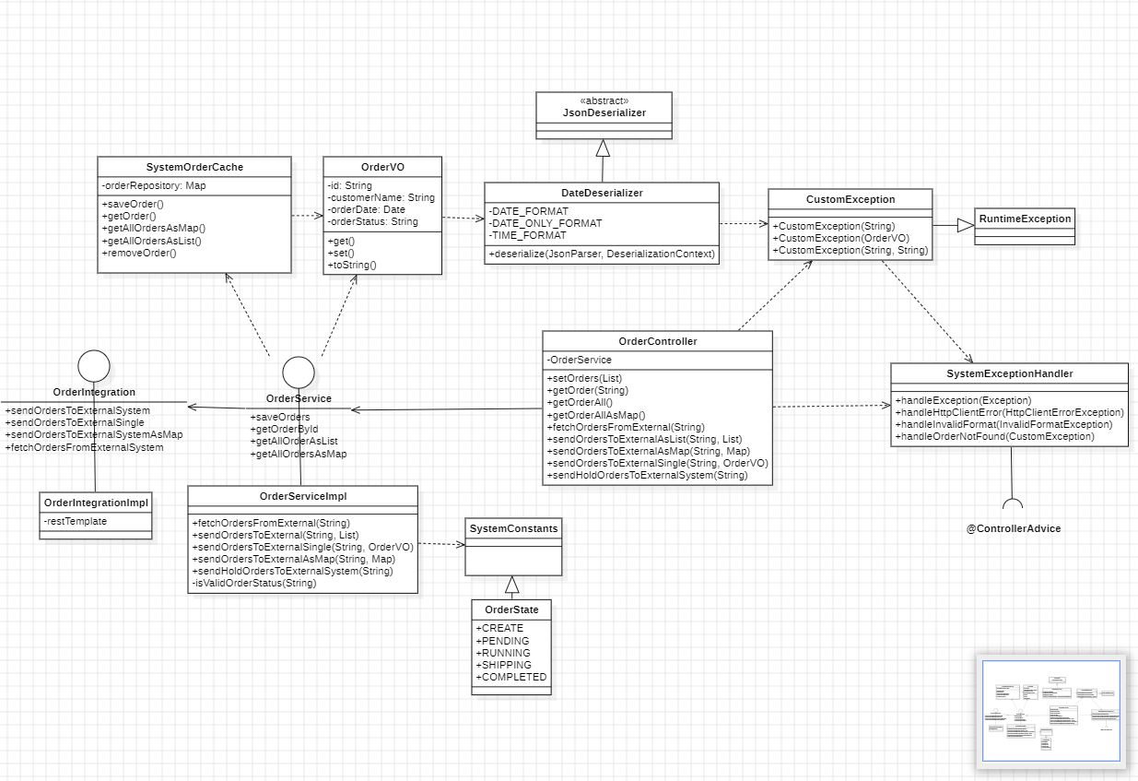

1. 역할 및 책임 설명
   1. SystemOrderCache
      1. 역할: 주문 데이터를 캐싱하는 역할을 수행합니다.
      2. 책임: 주문 저장, 조회, 삭제 등의 기능을 제공하여 메모리로 데이터를 저장합니다.
   2. OrderVO
      1. 역할: 주문 데이터의 값을 저장하는 객체입니다.
      2. 책임: 주문의 ID, 고객 이름, 주문 날짜 및 상태 등의 속성을 포함하여, 주문 정보를 표현합니다.
   3. OrderController
      1. 역할: 클라이언트 요청을 처리하는 RESTful API의 엔드포인트입니다.
      2. 책임: 주문 관련 요청을 받고, 서비스 계층에 전달하여 결과를 반환합니다.
   4. OrderService
      1. 역할: 주문 관련 비즈니스 로직을 처리합니다.
      2. 책임: 주문 저장, 조회 등의 기능을 제공하며, 외부 시스템과의 상호작용을 담당합니다.
   5. OrderServiceImpl
      1. 역할: OrderService 인터페이스의 구체적인 구현체입니다.
      2. 책임: 실제 비즈니스 로직을 구현하여 주문을 처리하고, 외부 시스템과의 통신을 관리합니다.
   6. OrderIntegration
      1. 역할: 외부 시스템과의 통신을 관리합니다.
      2. 책임: 외부 시스템에 주문을 전송하거나, 외부 시스템에서 주문을 가져오는 기능을 제공합니다.
   7. CustomException
      1. 역할: 사용자 정의 예외 클래스입니다.
      2. 책임: 특정한 조건에서 발생하는 예외를 처리하는 데 사용되며, 다양한 생성자를 통해 예외 메시지를 설정합니다.
   8. SystemExceptionHandler
      1. 역할: 전역적인 예외 처리를 담당합니다.
      2. 책임: 발생한 예외를 처리하고, 적절한 응답을 클라이언트에 반환합니다.
   9. JsonDeserializer
      1. 역할: JSON 데이터를 Java 객체로 변환하는 역할을 수행합니다.
      2. 책임: JSON 파싱을 통해 데이터를 역직렬화하는 기능을 제공합니다.
   10. DateDeserializer
       1. 역할: 날짜 형식을 처리하는 직렬 변환기입니다.
       2. 책임: 특정 형식의 날짜 문자열을 Java의 Date 객체로 변환하는 기능을 제공합니다.
   11. SystemConstants
       1. 역할: 시스템에서 사용되는 상수들을 정의합니다.
       2. 책임: 주문 상태와 같은 고정된 값을 제공하여 코드의 가독성과 유지보수성을 높입니다.
   12. OrderState
       1. 역할: 주문의 상태를 정의하는 상수 클래스입니다.
       2. 책임: 주문의 다양한 상태를 문자열 상수로 정의하여, 코드에서 일관되게 사용하도록 합니다.